Національний технічний інститут

«Харківький політехнічний інститут»

Кафедра "обчислювальної техніки та програмування»

Звіт з лабораторної роботи №10

«Вступ до документації проекту»

Виконав:
гр.Кіт-120В Євтушенко Андрій

Харків 2020

Загальне завдання:
Розробити повноцінний звіт для лабораторної роботи, що присвячена функціям у двох форматах. За складом обидва звіти повинні повністю задовольняти вимогам оформлення звітів, що описаний у початку розділу лабораторних робіт першого семестру
- Створення та налаштування Doxyfile (рисунок 1)
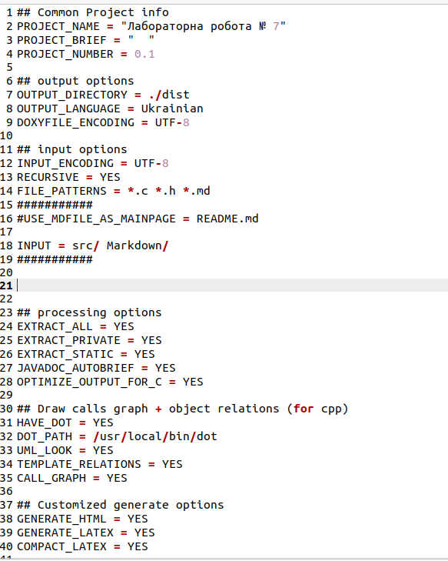
Рисунок 1 – Doxyfile

- Створення Markdown (рисунок 2)
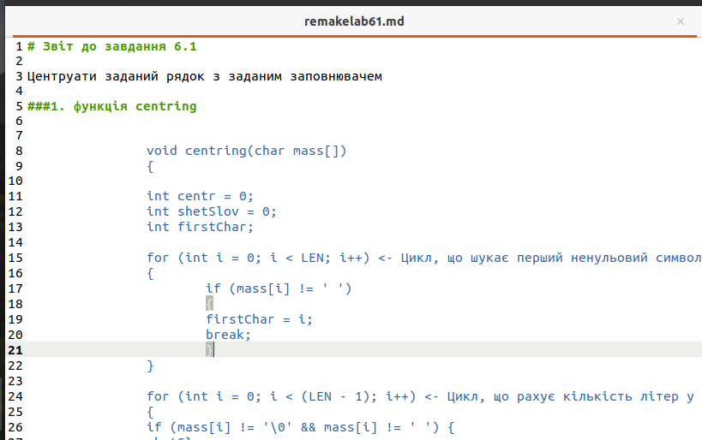
Рисунок 2 – Markdown

- Коментарі для Doxygen у коді програми (Рисунок 3)

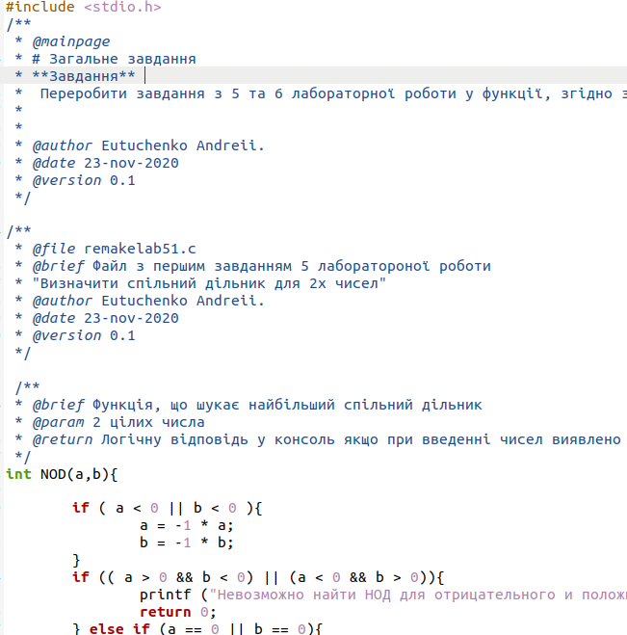
Рисунок 3 – Коментарі

Індивідуальне завдання:
Звіт з завдання 6.1
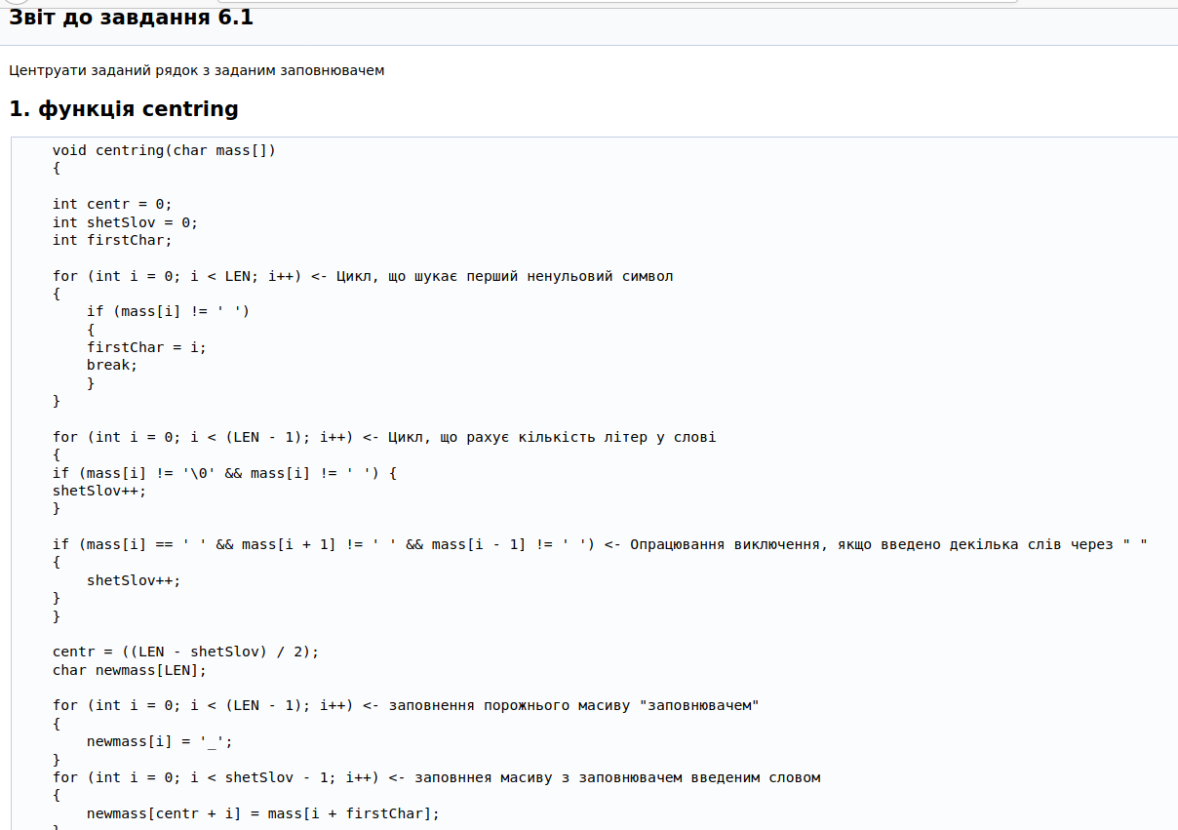
Рисунок 4 – звіт з завдання 6.1
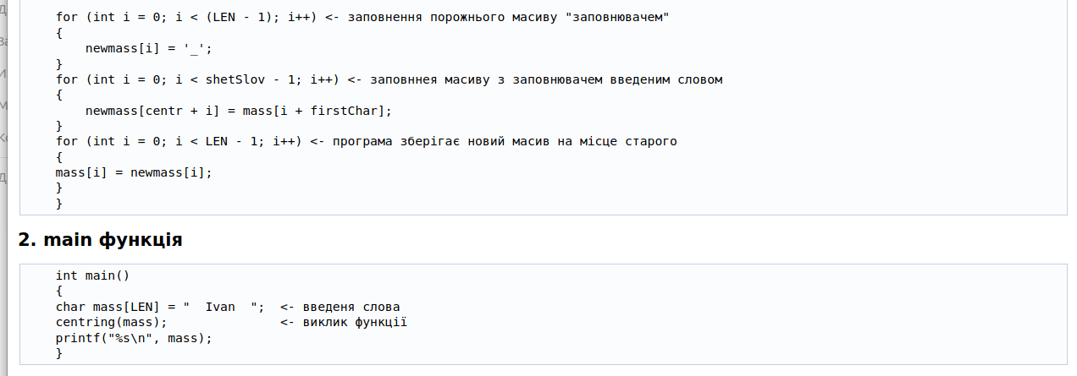
Рисунок 5 – звіт з завдання 6.1
Блок – схема до завдання 6.1 (Рис 6)
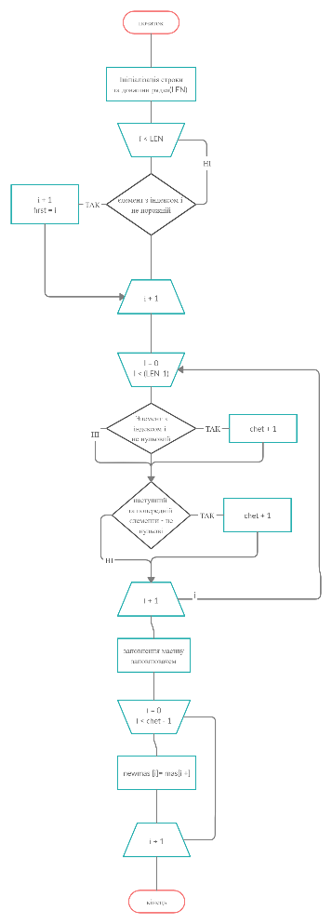
Рисунок 6 – блок схема

Звіт до завдання 6.2 (Рисунок 7)
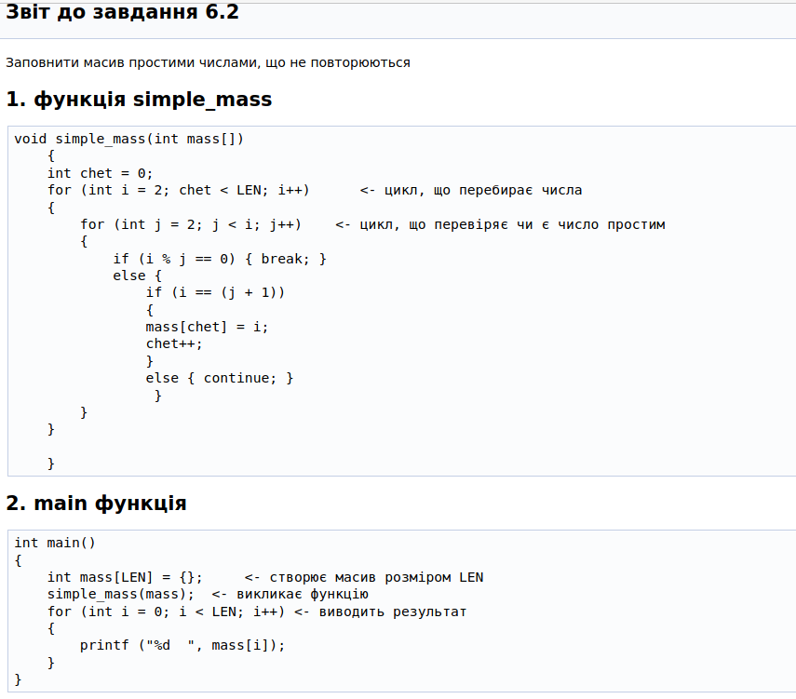
Рисунок 7 – звіт до завдання 6.2
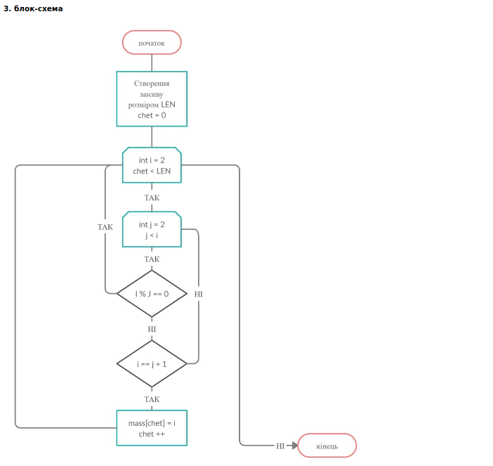
Рисунок 8 – блок-схема
Звіт до завдання 6.3 (Рисунок 9)
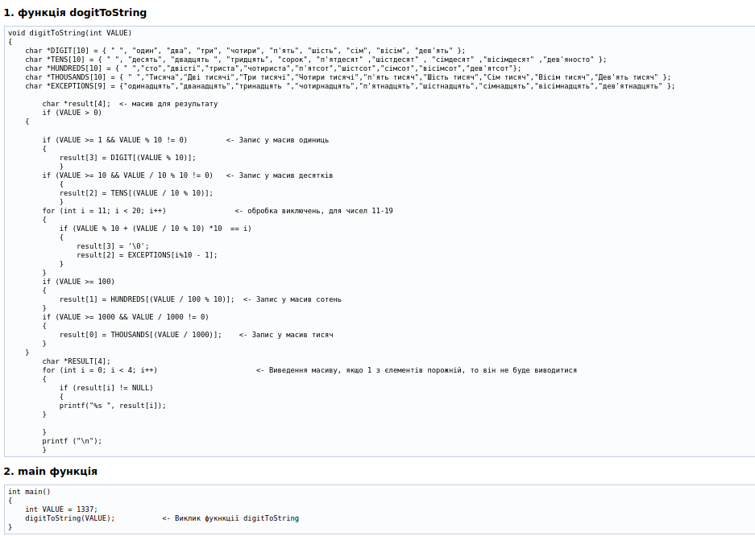
Рисунок 9 – звіт до завдання 6.3

Висновок
У рамках 7-8-9-10 лабораторної роботи я розробив декілька програм згідно з лабораторним практикумом. Ознайомився з форматом звітів Markdown, та задокументував програму за допомогою doxygen.

